小六升國中數學銜接教材
編者：洪振傑 老師
一、認識負數
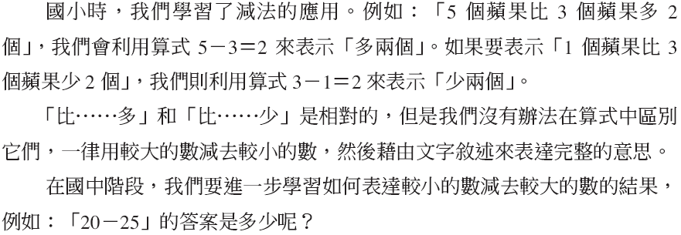

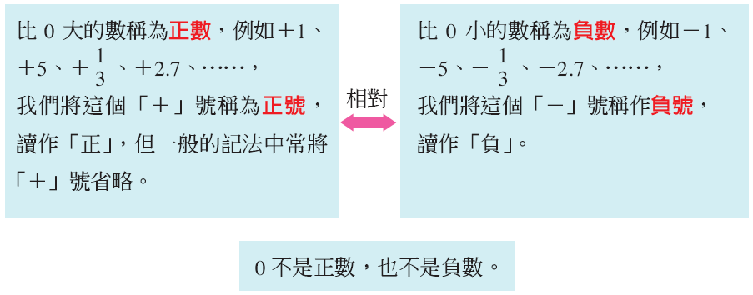

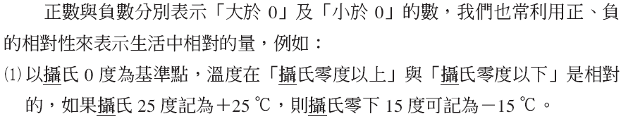
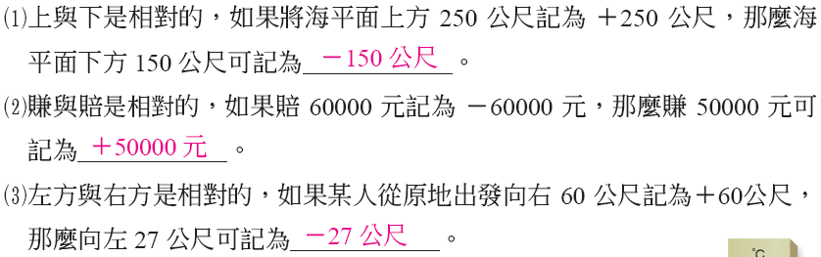
二、正(＋)、負 (－)的意義
「＋」和「－」這兩個符號在國小是指「加」和「減」，屬於運算符號，但它們現在有新的意義要介紹，那就是正(＋)、負(－)，屬於性質符號！
任何有相反意義的事物，皆可以用正(＋)、負(－)來表示。
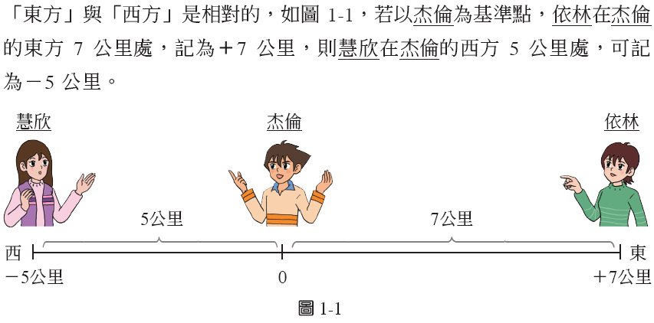
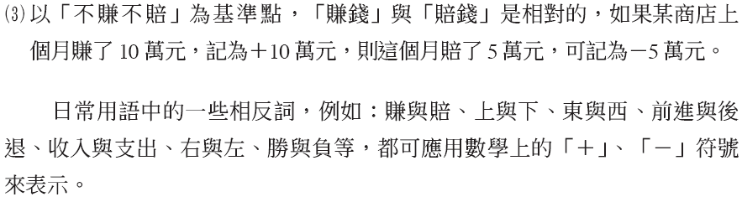
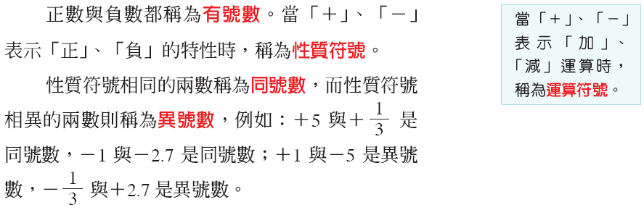
★小試身手
1、 (－3)＋(－4) 2、 6＋(－2) 3、 (－3)＋48

4、 11＋(－79) 5、(－19)＋69 6、(－81)＋81
三、運算符號(加、減)與性質符號(正、負)相遇……
每個班級通常都有獎懲制度，利用不同顏色的粉筆登記優缺點，假設六年1班的老師是用紅色粉筆記優點，用白色粉筆記缺點，會有以下情形發生：

性質符號  運算符號 | 紅線(正、＋) | 白線(負、－)
畫(加、＋) 1條線
擦(減、－) 1條線
填完上面的表格後，我們可以得到以下結論：
＋ ＋ (同號) 得 ＋ (正)  ─ ─ (同號) 得 ＋ (正) | ＋ － (異號) 得 － (負)  － ＋ (異號) 得 － (負)

★小試身手
(1) 13 ＋ 5 (2) 15 ＋ (－25)

(3) 7 － (－9) (4) 25 － 38

(5) (－21) － 11 ＋ (－30) (6) 42 － (－5) ＋ (－38)

(7) (－72) ＋ (－53) － 61 (8) 49 ＋ (－28) － (－17)

(9) 92 ＋ 38 ＋ (－63) － (－41) － 57

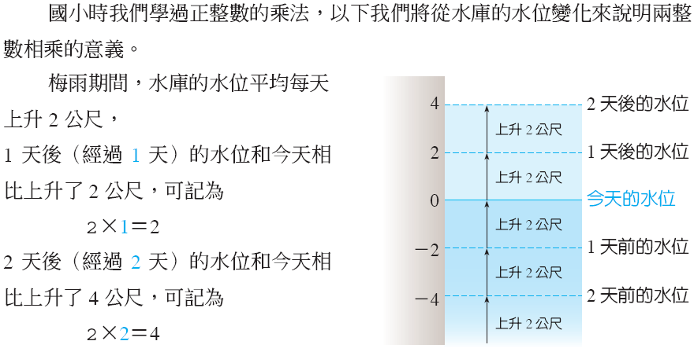
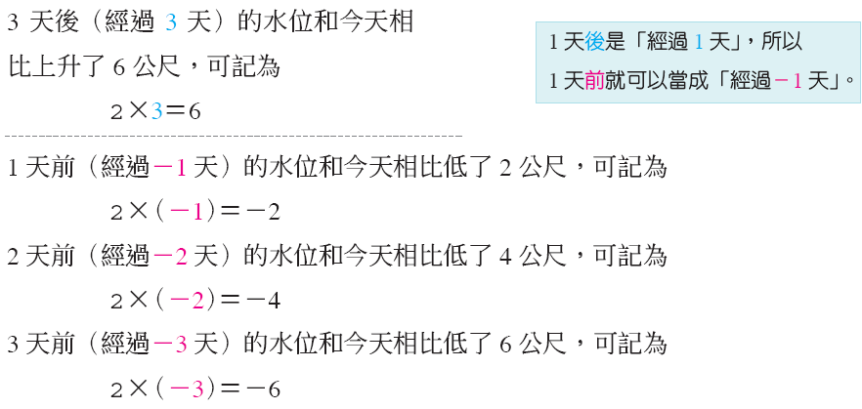
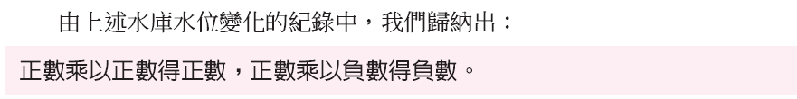

★小試身手
(1) 13 × 5 (2) 15 × (－7)

(3) (－9) × 7 (4) 5 × (－8) × 4

(5) (－13) × 11 × 2

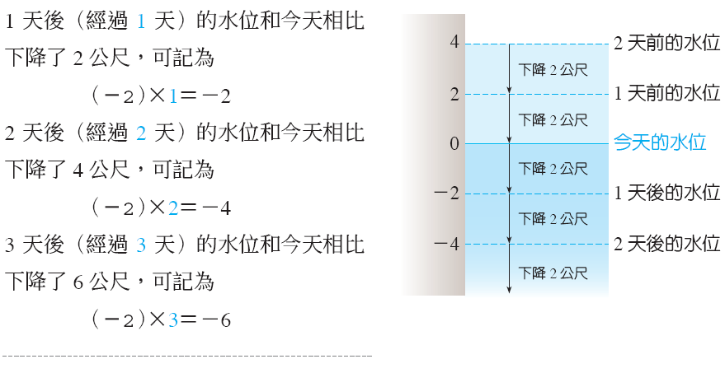
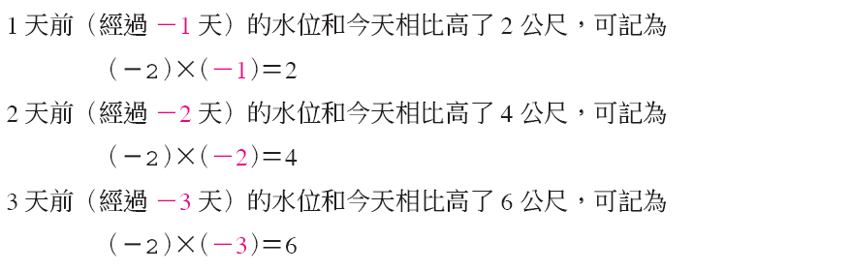
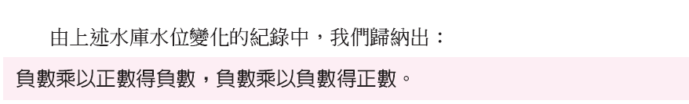
請你動腦想想：以上乘法的規則，當遇到除法時，是否也能適用呢？

★小試身手
(1) (－13) × 5 (2) (－11) × (－7)

(3) (－6) × (－8) (4) 9 × (－8) × (－3)

(5) (－15) × 3 × (－12)
四、含負數的四則運算
1、 (－5)×3－【(－2)×8＋4】 2、 51－【21÷(2－9)】
3、 12＋(－3)×【5－(－2)×3】 4、 (－4)×5＋【36÷(－4)＋2】
5、 (－37)×【5－(－95)】 6、 (－147) ×62＋(－147) ×38
7、 【299＋(－49)】×(－4) 8、 (－125) ×【(－23) ＋39】
9、 (－7) ×(－11) ×(－13) 10、(－36) ÷ 4 ×(－5)
11、 (－8) ÷ (－2) × (－5) 12、(－36) ÷ (－18) ÷ (－2)
13、 (－81) ÷ 3 －5 14、(－12) × 4＋8
15、 6＋(－2) ×【7－(－2) × 3】
16、 36 × 2 ÷ (－3) ＋ 49 ÷【16＋(－9)】× 8
17、【12 ÷ (－4) × 3－9】÷ (－3)＋3
18、(－39) ×11 ＋ (－39)×79 ＋ (－39)×10

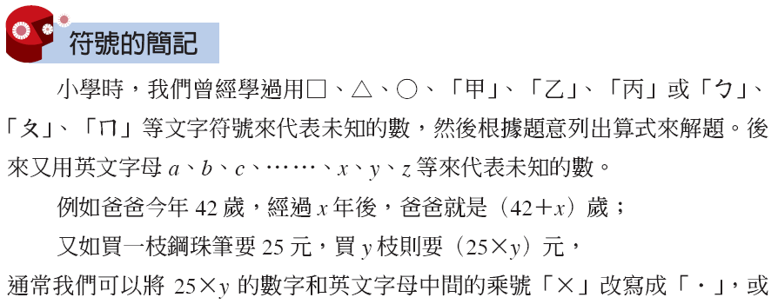
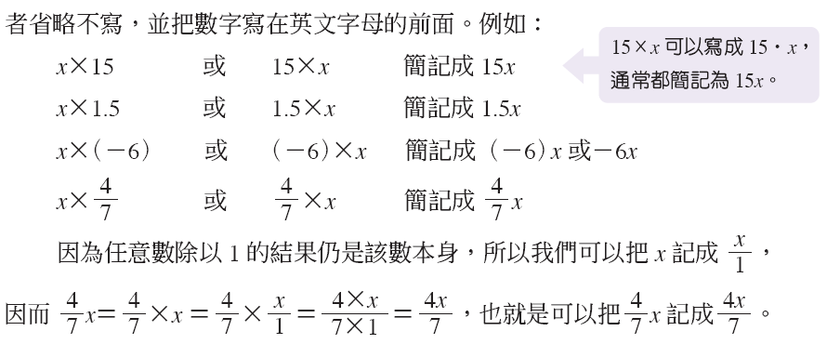

★小試身手
1、 9×A＝ 2、 (－3.5) ×A＝
3、 T×(－1)＝ 4、 Y × (－)＝
5、 M ÷(－6)＝ 6、 K ÷ (－)＝
7、 A×3＋2＝ 8、 (－7) × F－5＝
9、 X ÷ 6－4＝ 10、 G ÷ (－)－8＝
11、 N×(－5)＋2＝ 12、 P ÷ (－)＋3＝
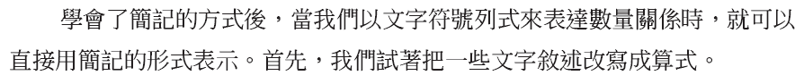
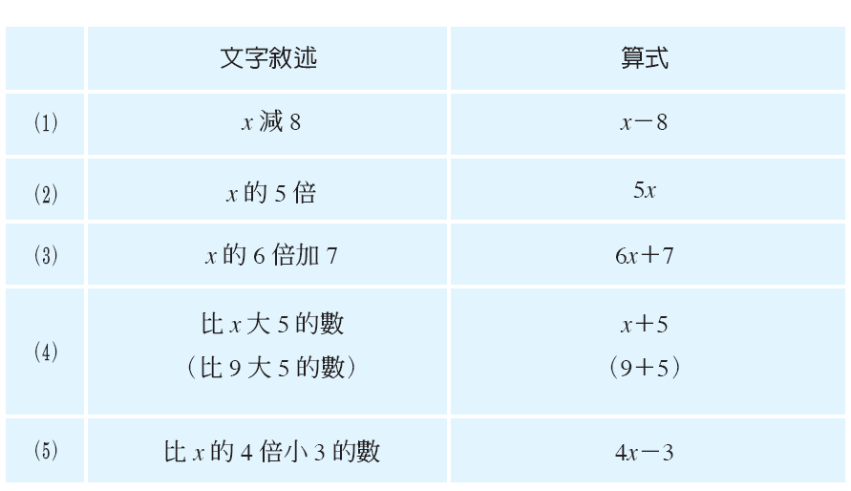
★小試身手
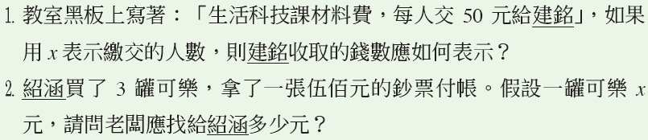
3. 已知爸爸的體重是兒子體重的3倍多1公斤。若兒子的體重是A公斤，
則爸爸的體重是 公斤。
4. 若楊聰比胡嬌大2歲，請回答下面問題：
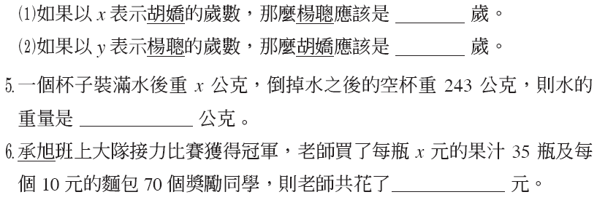
7. 有一堆橘子平分給80位學生。若每位學生分到A個，則橘子不夠10個，
所以橘子總共有 個。
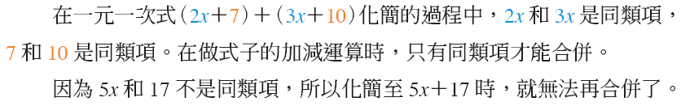
★小試身手
1、 6X＋3－2X－5 2、 (－3)X－4－X＋1
3、 5X－19＋6X＋7 4、 3X＋7－2X－3
5、 2X－5－7X＋11 6、 (－8A)×(－2)
7、 (－Y) × 9－19＋6Y 8、 (－8Y ) ÷ (－)＋7－2Y
9、 6Y ×(－)＋(－3)Y－4 10、 Y ÷ (－)－5－7Y＋11
11、 (－18Y) × (－) ÷

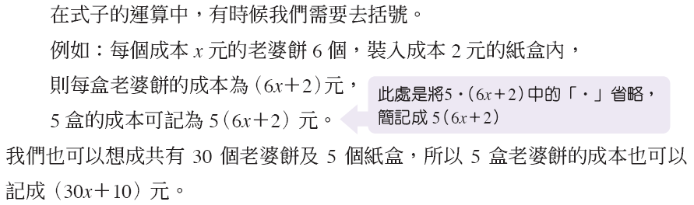
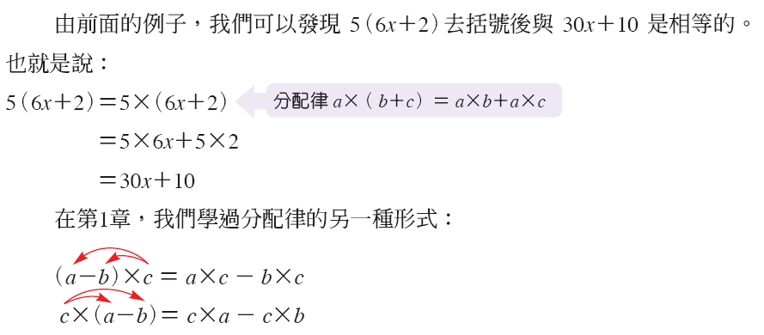
★小試身手
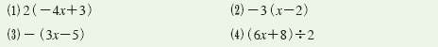
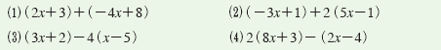
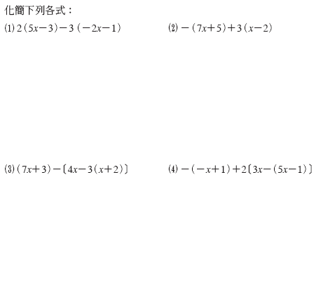
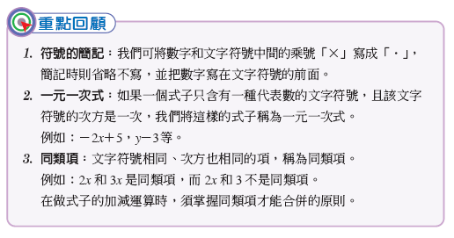


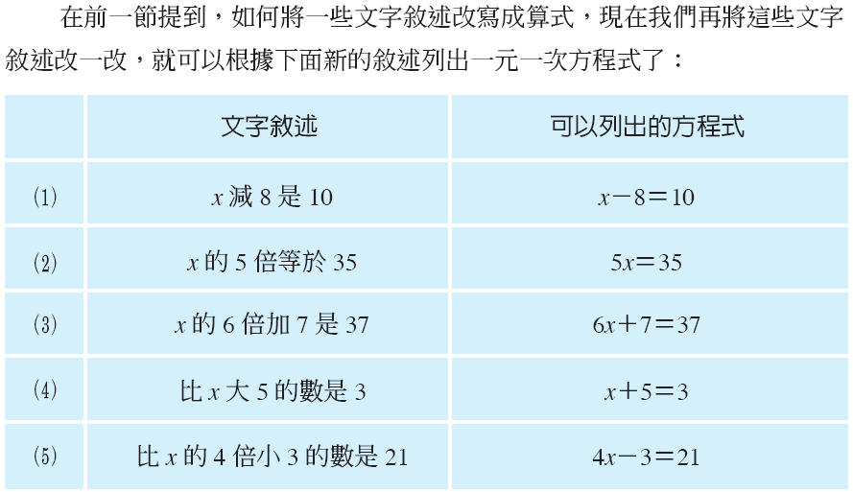

以 7 ( － 6 ) ＋ 8 ＝ 29為例：
等量公理： | 移項法則：
★小試身手
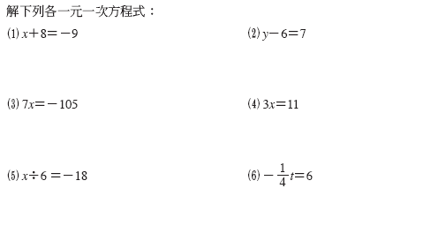
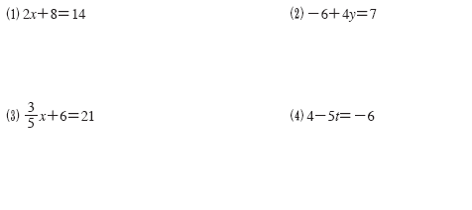
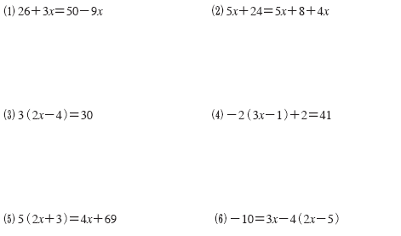

(3) 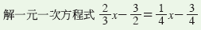

(4) 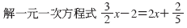

(5) 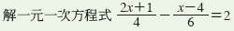

(6) 